Муниципальное бюджетное общеобразовательное учреждение средняя общеобразовательная школа № 1 имени Героя Советского Союза А.С. Александрова г. Николаевска-на-Амуре Хабаровского края

Зачетная работа по предмету «Проектная деятельность»

«Изготовление термоса для еды »

|  |  |
| --- | --- |
|  | Автор: Товкун Алина Павловна  учащийся 9 класса муниципального бюджетного образовательного учреждения средняя общеобразовательная школа №1 имени героя Советского Союза А.С. Александрова г. Николаевска-на-Амуре, Хабаровского края  Руководитель: Моргун Евгения Алексеевн, учитель математики и физики МБОУ СОШ №1. |

Николаевск-на-Амуре

2024

СОДЕРЖАНИЕ.

**1.Основная часть**………………………………………………………...……..4

1.1 Поиск идей и вариантов………………………………………………….…4

1.2.Выбор инструментов и материалов, оборудования………………….……5

**2. Технологический этап**……………………………………………….…..… 9

**Заключение**……………………………………………………………………..11

**Список литературы**…………………………………………………………...12

Приложения ………………………………………………………………….…13

ВВЕДЕНИЕ

Моего отца не очень устраивает есть холодную еду на охоте, чтоб убрать эту проблему из его жизни я сделала термос для еды, теперь на данный момент он на охоте кушает с удовольствием, и съедает всё до последней крошки.

Человека издавна интересовала тема поддержания температуры при хранении продуктов, а также мобильность термодинамических конструкций, простота их сборки и доступность в использовании. С этой целью был изобретён термос – вид бытовой теплоизоляционной посуды для продолжительного сохранения более высокой или низкой температуры продуктов питания, по сравнению с температурой окружающей среды, в переводе с греческого "therme" - горячий.

Люди часто пользуются термосом, не задумываясь о том, как он работает. Ведь даже через несколько часов обычный чай в термосе остаётся такой же горячий. На его температуру не влияет даже погода на улице. Что же помогает сохранить чай горячим? Из чего изготавливают термос? У меня появилось большое желание, понять принцип работы термоса, узнать об этом изобретении, как можно больше.

Актуальность: Конструирование теплосберегающей посуды в условиях вне дома является актуальным вопросом для туристов и дачников, поэтому мы решили узнать, сколько нужно сил, средств и времени для сборки термосов из подручных средств.

Цель: собрать термос в домашних условиях и опытным путём установить, какие материалы лучше использовать при сборке термосов в домашних условиях.

Задачи:

* Узнать из литературных источников о влиянии изолирующих материалов на теплоустойчивость термосов.
* Выбрать самую доступную в домашних условиях методику сборки термосов
* Изучить теплоустойчивость термосов, собранных из различных материалов.
* Опытным путём определить влияние материалов как фактора теплоустойчивости
* Оценить полученный результат.

Гипотеза: Я предполагаю, что, изучив строение термоса и механизмы протекания в нем физических явлений, можно создать термос в домашних условиях.

Практическая значимость работы: экспериментальным путём выявлены оптимальные теплоизолирующие материалы для сборки самодельных термосов.

Методы исследования:

* Теоретические: изучение литературы по заявленной теме исследования, классификация собранных материалов, обобщение материалов.
* Эмпирические: наблюдения за протеканием физических явлений при изготовлении термоса в домашних условиях.
* Математические: определение температурных значений жидкости в испытуемых моделях термосов.

**1.Основная часть**

I этап. Подготовительный

На подготовительном этапе осуществления проекта было решено собрать материал, изучить литературу и другие источники информации по теме «Изготовление термоса в домашних условиях». При изучении материала я узнал, что историю создания термоса, изготовление промышленным способом и в домашних условиях.

Считается, что современную концепцию термосов предложил немецкий физик Адольф Фердинанд Вейнхольд в 1881 году. Он разработал контейнер из стекла со сдвоенными стенками, внутри которых был полностью откачан воздух (ящик Вейнхольда). При этом объем сосуда практически перестал зависеть от температуры внешних стенок.

Спустя 11 лет в 1892 году физик и химик из Шотландии Джеймс Дьюар улучшил. Форма контейнера сменилась на колбу с узким верхним проёмом и парой стенок. Для лучшей изоляции сосуд изнутри был покрыт тонким серебряным слоем. От внутренней поверхности, напоминающей зеркало, хорошо отражалось тепловое излучение. Изделие подвешивалось при помощи пружин в специальном кожухе из металла. Однако ни он, ни Вейнхольд не стали патентовать уникальный контейнер: они не считали, что их изобретения смогут принести кому-либо ощутимую прибыль.

В 1903 году Рейнгольду Бургеру, немецкому производителю стекла, пришла в голову мысль усовершенствовать сосуд Дьюара. Колбу поместили в металлический корпус, для большей герметичности добавили пробку, закрывающую сосуд. Конструкцию дополнили удобной крышкой, которой отводилась роль небольшого стакана. Новшеством стала внутренняя система, при помощи которой колба поддерживалась изнутри. Осенью 1903 года Р. Бургер запатентовал своё изобретение и основал фирму по производству нового изделия – «*вакуумной фляжки*».

В 1904 году впервые в хозяйственных целях была выпущена первая партия термосов. Устройство настолько было совершенно и просто в применении, что не изменилось практически и по сей день.

Термос стали широко использовать в научных экспедициях многие исследователи. Он стал бортовой принадлежностью самолётов. С термосом было удобно летать даже на воздушном шаре. Простые люди также стали широко использовать термос в своей жизни. В наше время термос – доступный, удобный и полезный предмет, который имеется в каждом доме.

В зависимости от типа используемой пищи, современные бытовые термосы можно разделить на следующие виды:

**Термосы для напитков** — имеют узкую горловину диаметром 25—55 см.

**Термосы с пневмонасосом** - в конструкции крышки такого термоса есть насос для извлечения жидкостей путём нажатия на кнопку, и выводное отверстие сбоку для наливания. Предназначены для настольного использования.

**Пищевые термосы** — имеют широкую горловину, диаметр которой практически равен диаметру корпуса (от 65—80 мм). Предназначены для хранения первых и вторых блюд, мороженого и других видов пищевых продуктов.

**Пищевые термосы с судками** — термосы, в которые стопкой, друг на друга, вкладывается 2—3 пластиковые или металлические ёмкости (контейнеры), позволяющие одновременно раздельно хранить различные виды блюд — например для обеда: холодную закуску с первым и вторым блюдом.

Работа термоса основана на сохранении тепла внутри себя, поэтому его нужно изолировать от внешней среды, которая заставляет его остывать. Самый простой изолятор веществ — это вакуум, так как вакуумная технология исключает все три механизма теплопередачи. Поэтому во многих термосах применяют вакуум, т.е. пространство, где нет никаких веществ, следовательно, и передавать тепло от колбы в окружающую среду будет нечем.

Что требуется учитывать в устройстве термосе, чтобы остановить процесс теплопередачи? Требуется разобраться с **видами теплопередачи,** чтобы понять, как правильно должен работать термос.

**Теплопроводность -** это способ передачи тепла (энергии) от более нагретых участков тела к менее нагретым участкам, или от более горячих тел к менее нагретым при непосредственном соприкосновении. Например, если холодную ложку опустить в кипяток, то ложка нагреется. Ложке сообщается некоторое количество теплоты, а вода - охладится, т.е. она теплоту отдает ложке. Хорошие проводники тепла – металлы, хуже проводят тепло жидкости. Очень плохо проводят тепло воздух, пластмасса, акрил, дерево, поролон, пенопласт, строительная пена и т.д.

Данный вид теплопередачи широко используется в устройстве термоса. Между стенками колбы нет воздуха, там вакуум. Вакуум обладает самой низкой теплопроводностью, поэтому остывание жидкости в термосе происходит очень медленно.

**Конвекция - э**то способ передачи тепла (энергии) струями жидкости или газа. Например, от горячей батареи нагревается воздух около нее, он становится легче и поднимается наверх, а холодный воздух опускается вниз. Следующая партия воздуха нагревается и поднимается вверх, а более холодный воздух опускается вниз. Так постепенно происходит передача тепла от батареи ко всему воздуху в комнате. Если чайник с водой поставить на плиту, то внизу вода нагреется, станет легче и теплая вода поднимется наверх, а холодная вода опуститься вниз, т.к. она более тяжелая. Данное физическое явление могло бы наблюдаться в термосе, если бы горло колбы не закрывалось специальной пробкой, которая препятствует передаче тепла от жидкости в воздух.

**Излучение -** это способ передачи тепла (энергии) в виде невидимых лучей. Все тела, нагретые до любой температуры, излучают невидимые лучи, передающие тепло. Чем выше температура тела, тем больше излучается энергии. Если поднести руку сначала к слабо нагретому утюгу, а потом к сильно нагретому, то рука во втором случае почувствует больше тепла. Это объясняется тем, что горячий утюг излучает энергии больше. Учёные выяснили, что светлые блестящие поверхности отлично отражают тепло, а темные поверхности, наоборот, очень хорошо поглощают энергию. Эти физические явления тоже использовали в устройстве термосе. Колба термоса покрыта слоем из отражающего зеркального материала. Это помогает ей отражать энергию жидкости, и она меньше остывает. Зеркальная поверхность мало нагревается, поэтому колба остаётся холодной. Например, раньше колбы покрывали слоем серебра. Серебро – блестящий светлый металл. Теперь для изготовления колб всё чаще используют полированную нержавеющую сталь.

**Вывод:** Обобщая полученные данные, можно сказать, что главная задача термоса – хранить тепло как можно дольше. Этого можно добиться, если учитывать физические процессы, которые протекают внутри термоса. Необходимо, чтобы теплопередача между горячей жидкостью и холодным воздухом была как можно меньше. Этого добиваются производители термосов.

**1.2.Выбор инструментов и материалов, оборудования**

Для модели термоса мне потребуются следующие материалы и инструменты

1. Контейнер
2. Утеплитель
3. Потолочная плитка -2шт
4. Клей
5. бархатная цветная бумага – 4 листа
6. Скотч
7. фольга
8. ножницы, нож .

**2. Технологический этап**

Технология изготовления

1. Вырезала из потолочной плитки прямоугольники равные сторонам контейнера, а из утеплителя вырезали прямоугольники таких же размеров.
2. На внутренние стороны контейнера вклеили сначала прямоугольники из пенопласта. После высыхания клея, на данные поверхности приклеили утеплитель.
3. Далее проделала тоже самое с внешней стороны.
4. Затем для красоты я обклеила снаружи контейнер бархатной цветной бумагой.
5. На поверхность крышки я наклеила утеплитель со светоотражающей поверхностью.

Для того чтобы испытать изготовленную модель термоса, я решила сравнить температуру остывания еды во в термосе и в обычном контейнере того же объема.

**Вывод:** В ходе проведенного эксперимента я увидела, что еда в термосе оставалась теплой продолжительное время, наиболее быстро в в термосе остывала первое время, за первый час температура снизилась на 260С, в то время как в бутылке температура понизилась на 420С. Изготовленный термос эффективен, поскольку даже спустя 3 часа температура отличалась от комнатной на 12 0С. Таким образом, я сделал вывод, что изготовленную модель термоса можно применять в домашних условиях.

### ЗАКЛЮЧЕНИЕ

В ходе своей работы я узнала историю появления термоса и выяснил устройство этого изделия, понял суть протекающих в нём физических явлений. Это позволило мне сконструировать модель термоса. Наш эксперимент по использованию самодельного термоса в домашних условиях можно считать удачным. Он доказал, что изготовление термоса в домашних условиях реально и выполнимо.

Работа над проектом помогла мне не только расширить кругозор и познакомиться с физическими процессами. Я поняла, что наглядность помогает нам быстро запомнить сложные термины и понятия такой науки, как физика.

ЛИТЕРАТУРА

[https://ru.wikipedia.org/wiki/Термос](https://ru.wikipedia.org/wiki/%D0%A2%D0%B5%D1%80%D0%BC%D0%BE%D1%81)

https://ru.wikipedia.org/wiki/

<http://womanmir.com/dom/791-kak-vybrat-termos.html>

https://ru.wikipedia.org/wiki

<http://istoriz.ru/termos-istoriya-izobreteniya.html>

[https://ru.wikipedia.org/wiki](https://ru.wikipedia.org/wiki/%EF%BF%BD%EF%BF%BD%EF%BF%BD%EF%BF%BD%EF%BF%BD%EF%BF%BD%EF%BF%BD%EF%BF%BD%EF%BF%BD%EF%BF%BD%EF%BF%BD%EF%BF%BD%EF%BF%BD)

**Приложения**

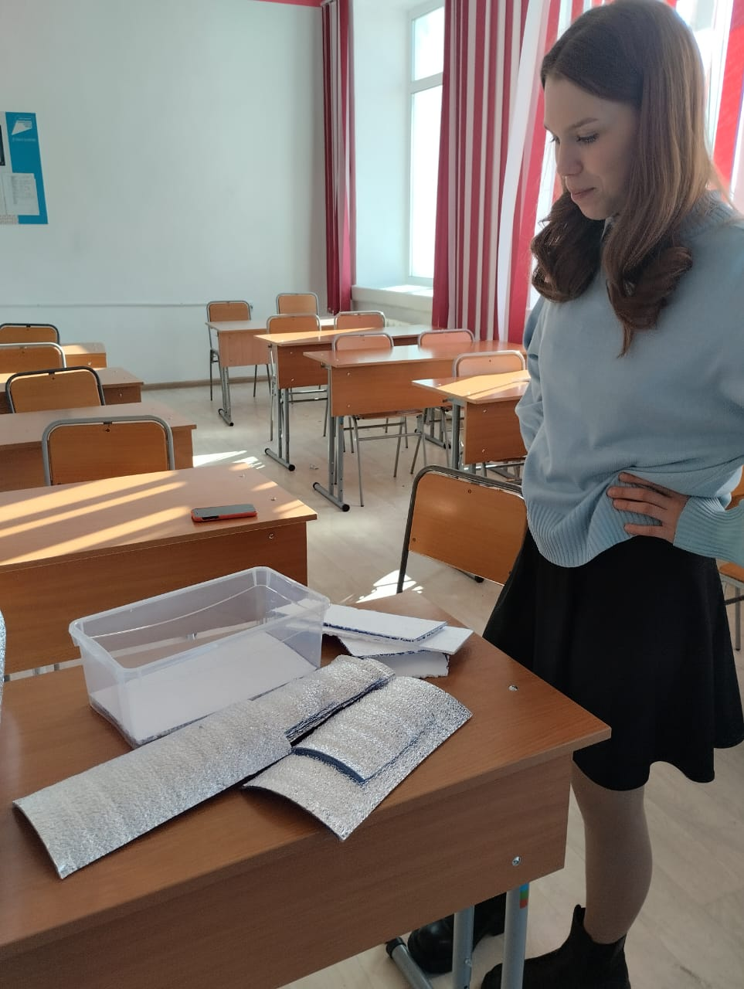

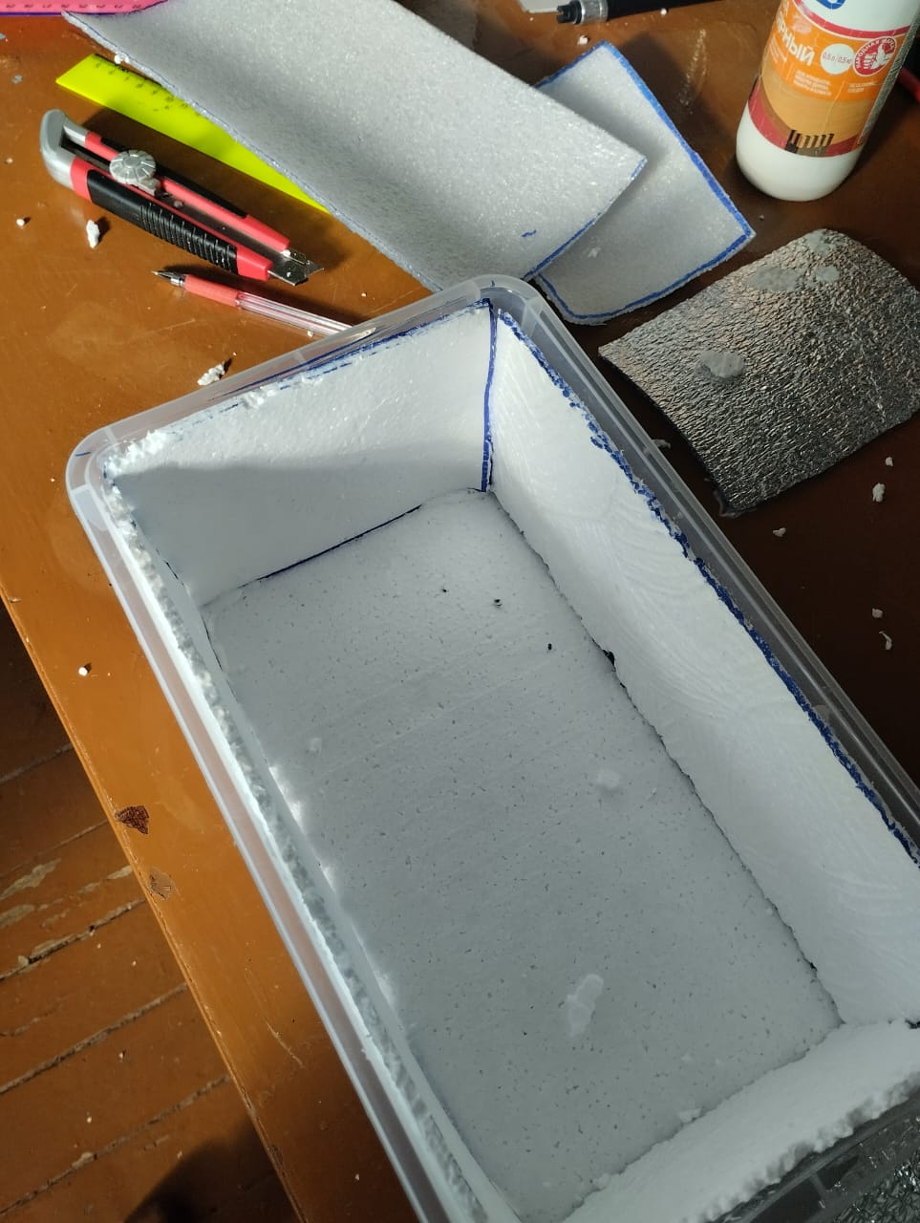

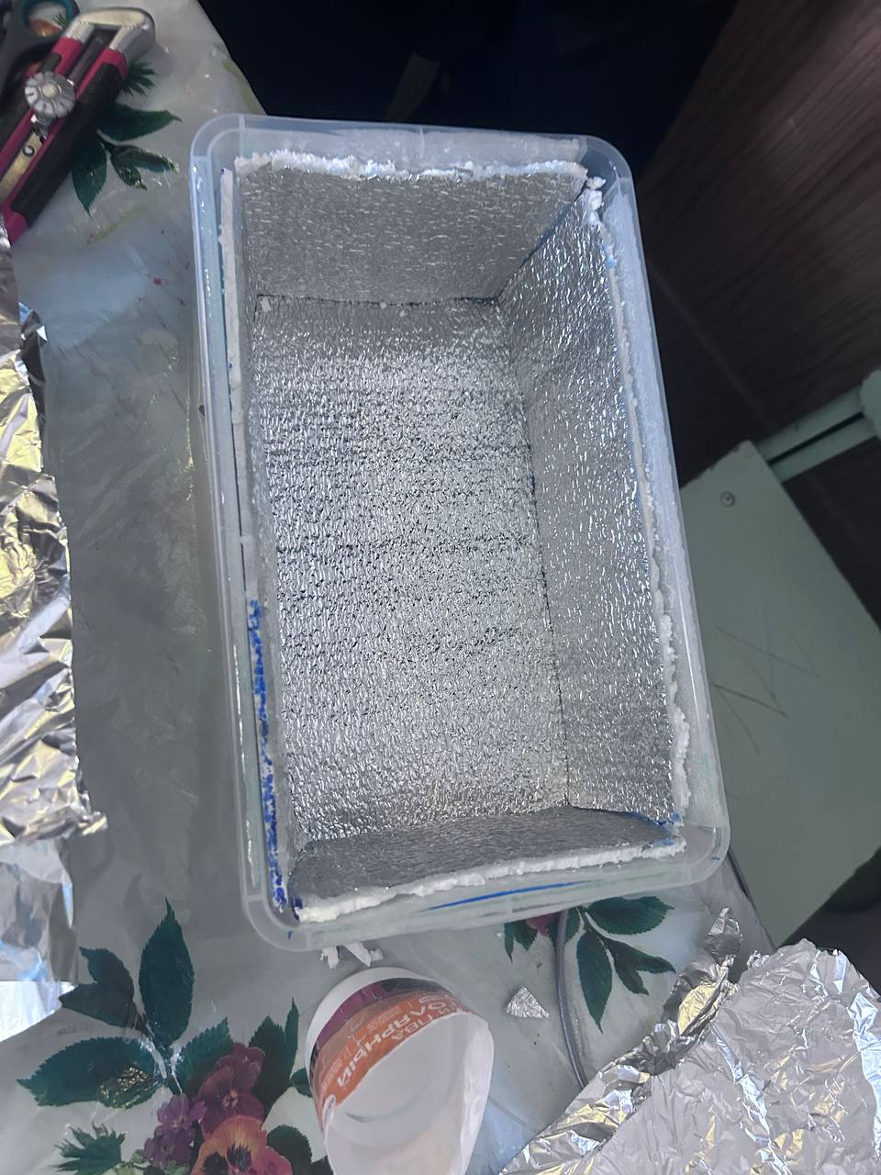

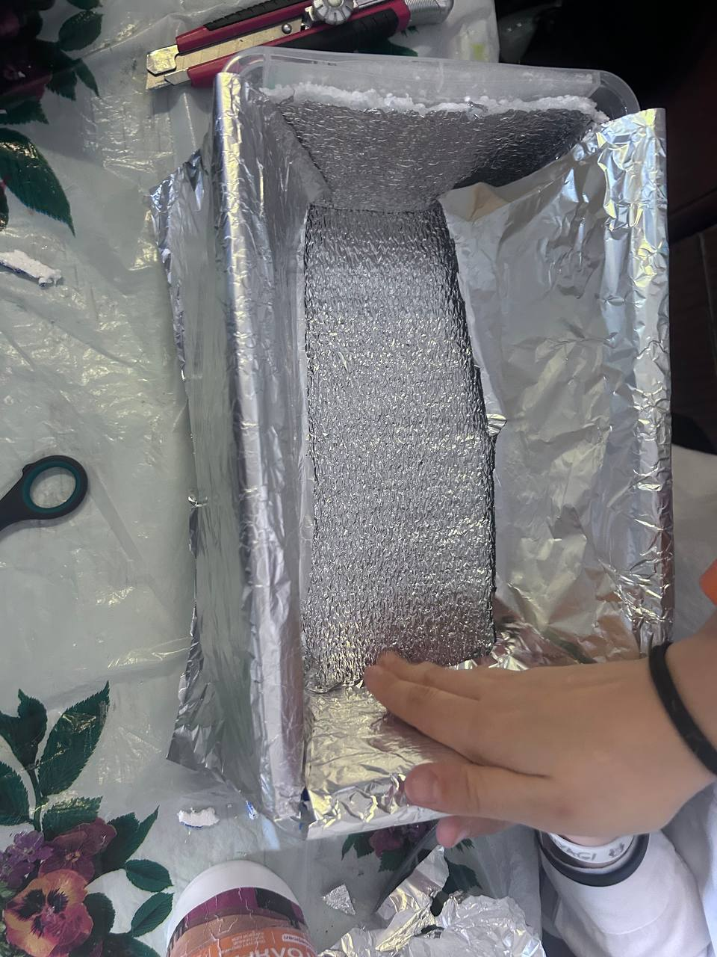

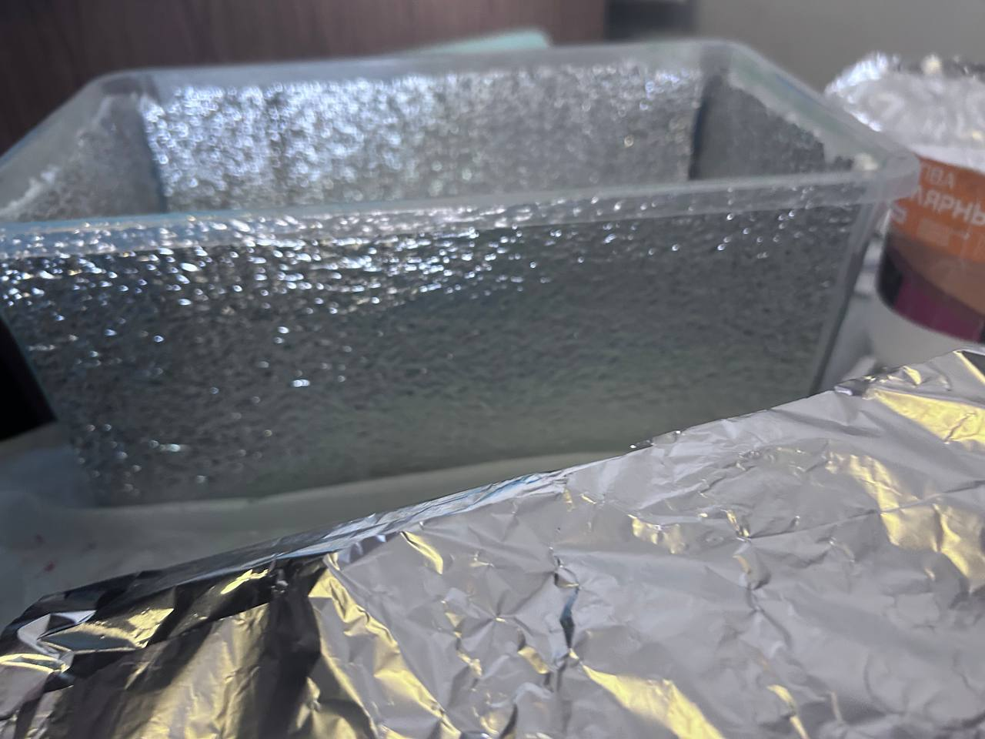

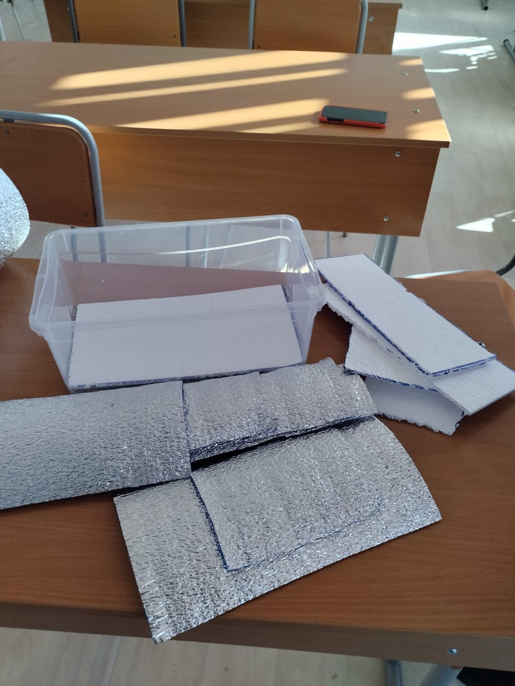

**Приложение 2**

